**עבודת סיום השתלמות – הבנה והבעה בשגרה ובחירום - פיסג"ה כרמיאל תשפ"ה**

שם היחידה: **תחבורה בישראל**

קהל היעד : תלמידים רמה א-ב במסגרת תלקיט 30%

יוצרות היחידה: **לילי נייסען-דורפסמן**

**אמילי לב-בצ'ינסקי**

מטרות היחידה: בתחום התוכן ובתחום המיומנויות

מטרה בתחום התוכן:

התלמיד יתרגל כתיבה של סיכום ממזג

מטרות בתחום המיומנות:

1. התלמיד יתרגל קריאה מיטבית של מטלת הסיכום ופירוק מטלה לרכיבים.

2. התלמיד יתרגל קריאה ביקורתית עצמית של שני טקסטים וביצוע הבלטת מידע רלוונטי לסיכום.

3. התלמיד יתרגל השמטה של מידע לא רלוונטי.

4. התלמיד יתרגל מספור של פריטי המידע הנדרשים בתוך הטקסטים ,

יתרגל זיהוי של מידע מאחד/דומה/משותף וייתן את אותו המספר למידע דומה.

5. התלמיד יתרגל הכללה למידע דומה.

6. התלמיד יבנה עם עמיתים בעבודה בקבוצות טבלה מארגנת למידע.

7. התלמיד יתרגל עבודה עם בוט בינה מלאכותית לבדיקת הטבלה שלו.

8. התלמיד יכתוב את הסיכום הממזג.

9. התלמיד יקבל משוב עמיתים / משוב עצמי לפי מחוון.

**דוגמה לתצוגה של מרחב פיזיטלי:**

אפשר לבנות את היחידה במרחב פיזיטלי שיכלול מטלות מגוונות באופנויות שונות של השפה כמו:

א. הבנת הנקרא - קריאה ביקורתית של 2 טקסטים

ב. הבעה בכתב - כתיבה בתוך טבלה מארגנת, כתיבה של סיכום ממזג

ג. הבעה בעל פה - דיבייט

ד. אוצר מילים - קולוקציה

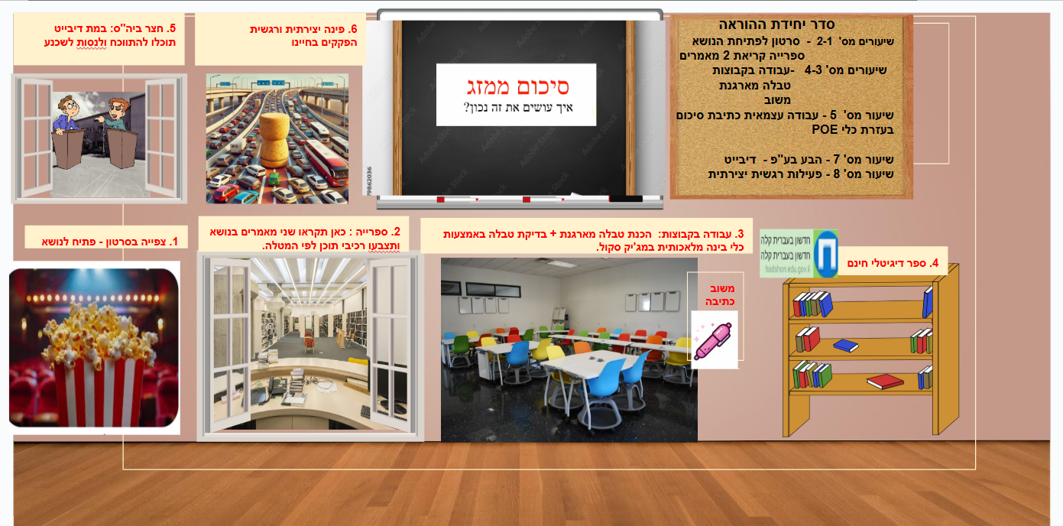

**גוף היחידה:**

יחידת ההוראה פותחת בגריין הקשור בנושא המאמרים. (עד 3 דקות)

מצורף קישור - <https://www.youtube.com/watch?v=OetYsLpb-PA>

שאלה שתוצג לתלמידים בזמן הצפייה בסרטון:

בסרטון נערכת השוואה בין רכב פרטי לבין תחבורה ציבורית.

נסו לחשוב מהי מטרת ההשוואה? ומה המסקנה העולה מן ההשוואה?

האם הייתם מוסיפים דברים נוספים לסרטון?

**(1) שאלה על אמצעי גרפי**

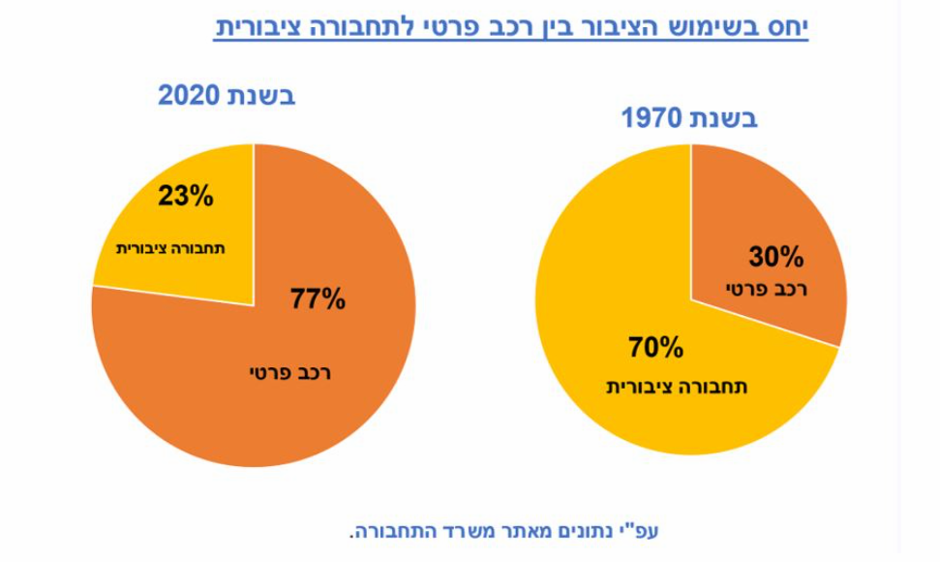

1. נסחו משפט השוואה בין שני הגרפים.
2. נסחו מסקנה אחת שניתן להסיק מתוך הגרפים.

ג. בחרו באחד מן המאמרים שקראתם, וכתבו באיזו פסקה הגרף תומך?

נמקו את תשובתכם.

**(2) שאלות על אוצר מילים**

א. באילו משפטים מתאים להשתמש בשם הפועל **לַחֲלֹוץ** :

**לַחֲלֹוץ** נעליים

**לַחֲלֹוץ** פקק של בקבוק

**לַחֲלֹוץ** ספר

**לַחֲלֹוץ** חולצה

ב. לפניכם משפחת מילים מהשורש ח-ל-צ

חפשו את המילים במילון וכתבו משמעויות של המילים.

כתבו משפטים עם המילים האלה.

רשימת מילים: חָלוּץ בכדורגל , החלוצים, פעולת חִלּוּץ, חֲלִיצָה, חוֹלֵץ, חָלַץ, חִלֵּץ

**(3) שאלה על מאזכרים:**

לפניכם משפטים מתוך מאמר א.

כתבו למי מתייחסת המילה המודגשת בכל משפט.

1. "נכון שבמשרדי הממשלה חושבים שאפשר לצמצם את פקקי התנועה, ומאמינים שיש לפעול

לביצוע תוכנית זו כי היא חשובה, אבל **הם** טועים."

המילה "הם" מתייחסת ל____________________________________________________

ב. "אם מגדילים את הכמות של מוצר מסוים בשוק ,אז המחיר שלו יורד, ואנשים צורכים **אותו**

יותר".

המילה "אותו" מתייחסת ל______________________________________________

ג."בפריז, למשל, רק 20 אחוזים מכלל הנסיעות הן במכונית פרטית, בקופנהגן 26 אחוזים,

ובברצלונה ובאמסטרדם 27 אחוזים. אף על פי שב**ערים אלה** יש פקקי תנועה"

הצירוף "ערים אלה" מתייחס ל_________________________________________________________________

**(4) שאלת המיזוג היא כתיבה של סיכום ממזג**

מצורפת המטלה:

סיכום ממזג

על פי שני המאמרים שקראתם, כתבו סיכום ממזג בנושא **התחבורה בישראל**.

בסיכום שלכם הציגו את המצב של התחבורה הציבורית בארץ: כתבו על הבעיות ועל הפתרונות .

הקפידו על דרכי מסירה מקובלות ועל אזכור מקורות בתוך הסיכום ובסופו (ביבליוגרפיה).

כתבו את הסיכום שלכם בהיקף של 150 מילים.

**(5) תוצר סופי יצירתי :**

התלמידים יידרשו להכין דרך כלי בינה מלאכותית מחולל תמונות:

כל תלמיד יכין תמונה עם פקק ויכתוב מהו הפקק שהוא מרגיש שנמצא איתו בחייו ומה יכול לעזור לו להיחלץ מהפקק האישי שלו בחייו.

**נספח לעבודה – תשובות ומחוונים**

**שאלה לתלמידים בעקבות צפייה בסרטון**

נסו לחשוב מהי מטרת ההשוואה?

להראות את החסרונות בתחבורה הפרטית בהשוואה ליתרונות בתחבורה הציבורית, מבחינה חברתית, כלכלית, רגשית ועוד.

מה המסקנה העולה מן ההשוואה?

כדאי לנסוע בתחבורה הציבורית!

האם הייתם מוסיפים דברים נוספים לסרטון?

היינו מוסיפים התיחסות לנסיעה ברכבת למשל.

**(1) שאלה על אמצעי גרפי**



א. נסחו משפט השוואה בין שני הגרפים.

תשובות אפשריות:

(1) השוואה בתוך הגרף של 1970:

בשנת 1970 30% מהציבור העדיפו לנסוע ברכב פרטי , ואילו 70%

מהציבור העדיפו לנסוע בתחבורה ציבורית.

(2) השוואה בתוך הגרף של 2020:

בשנת 2020 23% מהציבור העדיפו לנסוע בתחבורה ציבורית, לעומת

זאת 77% מהציבור העדיפו לנסוע ברכב פרטי.

(3) השוואה בין שני הגרפים:

בשנת 1970 30% מהציבור העדיפו לנסוע ברכב פרטי ,בשונה משנת

2020, שבה 77% מהציבור העדיפו לנסוע ברכב בפרטי.

בשנת 1970 70% מהציבור העדיפו לנסוע בתחבורה ציבורית, בעוד

שבשנת 2020 23% מהציבור העדיפו לנסוע בתחבורה ציבורית.

1. נסחו מסקנה אחת שניתן להסיק מתוך הגרפים.

ניתן להסיק שככל שחלפו השנים, הציבור מעדיף לנסוע ברכב פרטי מאשר בתחבורה ציבורית.

ד. קראו את מאמר ב ומצאו באיזו פסקה הגרף תומך?

נמקו את תשובתכם.

הגרף תומך בנאמר בפסקה שלישית מאד של רכבים פרטיים בכבישים בישראל. מידי שנה נוספים יותר מ־200,000 כלי רכב פרטיים חדשים. לעומת זאת מספר המשתמשים בתחבורה הציבורית נשאר נמוך מאוד.

**(2) שאלות על אוצר מילים:**

א. באילו משפטים מתאים להשתמש בשם הפועל **לַחֲלֹוץ** :

**לַחֲלֹוץ** נעליים

**לַחֲלֹוץ** פקק של בקבוק

**לַחֲלֹוץ** ספר

**לַחֲלֹוץ** חולצה

ב. לפניכם משפחת מילים מהשורש ח-ל-צ

חפשו את המילים במילון וכתבו משמעויות של המילים.

כיתבו משפטים עם המילים האלה.

רשימת מילים: חָלוּץ בכדורגל , החלוצים, פעולת חִלּוּץ , חָלַץ , חִלֵּץ

חָלוּץ בכדורגל - שחקן התקפה במשחק הכדורגל, שתפקידו לכבוש שערים ולהוביל את ההתקפה. ממוקם בחלק הקדמי של המגרש.

החלוצים - 1. שחקני ההתקפה בכדורגל (ברבים).

2. אנשים שהיו ראשונים בתחום מסוים, חלוצי התנועה הציונית.

פעולת חִלּוּץ – 1.פעולה של הוצאה או משיכה של דבר ממקום צר או מסוכן;

2.הצלה של אדם או חפץ ממצב מסוכן (למשל חילוץ נפגעים מהריסות).

חָלַץ - הוציא, הסיר, משך החוצה (למשל "הוא חלץ את נעליו").

חִלֵּץ - הציל, הוציא ממצב קשה או סכנה (למשל "הצוות חילץ את הפצועים מההריסות.

**(3) שאלה על מאזכרים:**

לפניכם משפטים מתוך מאמר א.

כתבו למי מתייחסת המילה המודגשת בכל משפט.

1. "נכון שבמשרדי הממשלה חושבים שאפשר לצמצם את פקקי התנועה, ומאמינים שיש לפעול

לביצוע תוכנית זו כי היא חשובה, אבל **הם** טועים."

המילה "הם" מתייחסת למשרדי הממשלה

ב. "אם מגדילים את הכמות של מוצר מסוים בשוק ,אז המחיר שלו יורד, ואנשים צורכים **אותו**

יותר".

המילה "אותו" מתייחסת למוצר

ג."בפריז, למשל, רק 20 אחוזים מכלל הנסיעות הן במכונית פרטית, בקופנהגן 26 אחוזים,

ובברצלונה ובאמסטרדם 27 אחוזים. אף על פי שב**ערים אלה** יש פקקי תנועה"

הצירוף "ערים אלה" מתייחס לפריז ,קופנהגן, ברצלונה ,אמסטרדם

**(4) שאלת המיזוג היא כתיבה של סיכום ממזג**

מצורפת המטלה:

סיכום ממזג

על פי שני המאמרים שקראתם, כתבו סיכום ממזג בנושא **התחבורה בישראל**.

בסיכום שלכם הציגו את המצב של התחבורה הציבורית בארץ: כתבו על הבעיות ועל הפתרונות .

הקפידו על דרכי מסירה מקובלות ועל אזכור מקורות בתוך הסיכום ובסופו (ביבליוגרפיה).

כתבו את הסיכום שלכם בהיקף של 150 מילים.

**מחוון לטבלה המארגנת:**

מחוון לבדיקת טבלה מארגנת עולים חדשים –תחבורה בישראל

|  |  |  |
| --- | --- | --- |
| שם כותב המאמר | פרידסון (2021) | תחבורה אתוס (2016) |
| בעיות בתחבורה בישראל | 1. עומס בכבישי הארץ.  2. העדפה של כלי רכב פרטי על ציבורי. | 1. עומס רב בכבישים. |
| פתרונות מוצעים | 1. הרחבת כבישים.  2. הוספת אמצעי תחבורה חלופיים.  3. סלילת כבישים.  4. תחבורה ציבורית טובה, מהירה ונוחה. | 1. סלילת כבישים חדשים.  2. הרחבת הכבישים הישנים.  3. פיתוח תחבורה ציבורית זולה ויעילה המבוססת על רכבות ואוטובוסים.  4. חיזוק המעמד של התחבורה הציבורית בעיני הציבור והחלשת המעמד של כלי הרכב הפרטיים.  5. סלילת כבישים המיועדים רק לתחבורה ציבורית.  6. העלאת מחירי הדלק לתחבורה הפרטית . |

|  |  |  |  |
| --- | --- | --- | --- |
| תבחינים | פירוט | נק' באחוזים | מי שכתב עד 40 מילים- יקבל 0 בכל התבחינים  מי שכתב 120-40 מילים יפחתו לו 20% מכל תבחין |
| **א. תוכן המידע- תמציתיות, דיוק ועודפות**  **100% נק'= 9 נק'** | 1. באיזו מידה כל המידע הרלוונטי מופיע?  מצב התחבורה בארץ כיום  דרכים להתמודד עם מצב זה |  |  |
|  | מידע משותף לפי מאמר א,ב  מצב התחבורה בארץ:10%  עומס של כלי רכב פרטיים מהכבישים/פחות רכבים פרטיים.  הפחתת זיהום האוויר.  דרכים להתמודד: 10%  1.הרחבת כבישים ישנים.  2. סלילת כבישים חדשים. | 20% |  |
|  | מידע מייחד רק למאמר א' – פרידסון (2021)  מצב תחבורה בארץ: 5%  העדפה של כלי רכב פרטי על ציבורי.  דרכים להתמודד: 10%  1. הוספת אמצעי תחבורה חלופיים.  2. פיתוח תחבורה ציבורית טובה, מהירה ,זולה, יעילה ונוחה. | 15% |  |
|  | מידע מייחד רק למאמר ב' - תחבורה "אתוס" (2016)  מצב תחבורה בארץ: 15%  כמות גדולה של כלי רכב פרטיים שממלאים את הכבישים.  כל שנה נוספים יותר מ200.000 כלי רכב פרטיים חדשים.  מס' משתמשים בתחבורה ציבורית נמוך מאד.  דרכים להתמודד: 25%  1. חיזוק מעמד תחבורה ציבורית בעיני הציבור.  2. החלשת המעמד של כלי רכב פרטיים.  3. כבישים לתחבורה ציבורית  4., הוזלת מחיר נסיעה.  5. העלאת מחירי הדלק לתחבורה הפרטית..  6. ביסוס תחבורה על רכבות ואוטובוסים.  5. סלילת כבישים המיועדים רק לתחבורה ציבורית. | 40% |  |
|  | 2. באיזו מידה המידע מהימן ומדויק | **% 25 קריאה הוליסטית** |  |
|  | 3. באיזו מידה הושמט מידע בלתי רלוונטי? |  |  |
|  | 4. באיזו מידה נמנע הכותב מחזרות מיותרות? |  |  |
|  | 5. באיזו מידה נעשה שימוש בהכללות? |  |  |
|  | **סה"כ** | **100%** |  |
| **ב. ארגון המידע**  **100% נק' = 5 נק'** | 6. באיזו מידה הטקסט עצמאי?  יש להקפיד גם על פתיח מכליל המדגיש את הנושא ועל כך שהסקירה מתמקדת בנושא ולא במאמרים או בכותבים. | 25% |  |
| 7. באיזו מידה המידע המוצג בטקסט לכיד, כלומר יש "זרימה" טובה של הטקסט מנושא אחד לאחר?  (לשים לב שאין "סימני גזירה והדבקה" גורפים ולא מושכלים) אם נעשה שימוש בכותרות משנה יש לשים לב שיש התאמה בין הכותרות לתוכן ובין הכותרות לבין עצמן. | 25% |  |
| 8. באיזו מידה יש שזירה בין רעיונות משותפים לצד מה שמייחד כל מקור? | 25% |  |
| 9. באיזו מידה יש שימוש בקשרים לוגיים המתאימים למבנה הלוגי של הטקסט? | 25% |  |
|  | **סה"כ** | **100%** |  |
| **ג. איזכור המקורות ודרכי המסירה**  **100% נק' = 3 נק'** | 10. באיזו מידה המידע המופיע בטקסט מיוחס לכותבים השונים בגוף הטקסט? | 25% |  |
| 11. באיזו מידה אזכור מקורות המידע בגוף הטקסט הוא על פי נורמות כתיבה אקדמיות? | 25% |  |
| 12. באיזו מידה אזכור מקורות המידע בסוף הטקסט הוא על פי נורמות כתיבה אקדמיות? (יש  לשים לב גם לסדר א"ב ולאחידות ברישום פרטי  הביבליוגרפיה) | 25% |  |
| 13. באיזו מידה נעשה שימוש בדרכי מסירה שונות  (לפחות 2)? (אם נעשה שימוש בפועלי הבעה/אמירה  יש לשים לב לדיוק מבחינת המשמעות) | 25% |  |
|  | **סה"כ** | **100%** |  |
| **ד. לשון, מבע ותקינות**  **100% נק' = 3 נק'** | 14. **ניסוח**:באיזו מידה הניסוח בהיר,ענייני והולם  את אופי הכתיבה? | 25% |  |
| 15. **תקינות תחבירית**: באיזו מידה המשפטים  שלמים ובנויים כהלכה ואינם ארוכים מדי? באיזו  מידה הכותב חזר על מילת היחס בין החלקים הכוללים? התאם תחבירי? | 25% |  |
| 16. **פיסוק**: באיזו מידה נעשה שימוש נכון והולם  בסימני פיסוק? | 25% |  |
| 17. **מורפולוגיה וכתיב**: שימוש תקין באותיות אית"ן, כתיב של נטיית יחיד /רבים | 25% |  |
|  | **סה"כ** | **100%** |  |

המאמרים

**מאמר א:** עברית לבתי ספר דרוזיים, שאלון מותאם, קיץ תשפ"ב, מס' 015341

**מאמר ב:**  הבנה, הבעה ולשון, קיץ תשע"ו, מס' 011284

**מאמר א**

איך לצאת מהפקקים?

(מעובד על פי אריה פרידסון, "ישראל לא יכולה לפתור את בעיית הפקקים. זה מה שהיא צריכה לעשות במקום". **TheMarker** 27/12/2021)

|  |  |
| --- | --- |
| משרד התחבורה, משרד האוצר ומשרד ראש הממשלה יזמו תוכנית ושמה "חֹולץ הפקקים". המטרה של תוכנית זו היא להפחית את העומס בכבישי הארץ. נכון שבמשרדי הממשלה חושבים שאפשר לצמצם את פקקי התנועה, ומאמינים שיש לפעול לביצוע תוכנית זו כי היא חשובה, אבל הם טועים. | פסקה א |
| אחת ההצעות המוצגות בתוכנית לצמצום פקקי התנועה היא הרחבת כבישים. המשמעות של הרחבה כזאת היא להגדיל את הכבישים, כלומר יותר מכוניות יוכלו לנסוע בכבישים הרחבים. אומנם שבשנים הראשונות שלאחר ההרחבה של הכבישים יהיה פחות עומס תנועה בכבישים הרחבים, אולם לאחר מכן עומס התנועה יחזור להיות כמו שהיה לפני הרחבת הכבישים. | פסקה ב |
| מדוע עומס התנועה יחזור למה שהיה קודם? התפיסה הרווחת היא שככל שמרחיבים את הכבישים, ככה התנועה זורמת יותר בקלות., אך מבחינה כלכלית ההיגיון הוא אחר – אם מגדילים את הכמות של מוצר מסוים בשוק, אז המחיר שלו יורד, ואנשים צורכים אותו יותר. בצורה דומה, כאשר מרחיבים כביש, זמן הנסיעה בו יורד, ויותר אנשים מעדיפים לנסוע בכביש הרחב במכונית הפרטית שלהם. | פסקה ג |
| יש ביקוש לנסיעות במכונית פרטית בשעות השיא. כלומר, יש אנשים שהיו רוצים לנסוע במכונית פרטית בשעות העמוסות האלה, אך הם לא עושים זאת, כי הם אינם מוכנים לעמוד בפקקים. אנשים אלה בוחרים באפשרויות אחרות: תחבורה ציבורית, עבודה מן הבית, שינוי שעת היציאה מן הבית ועוד. כאשר הנסיעה בשעות העומס תהיה זולה יותר, נוחה יותר ורגועה יותר, הם יחזרו להשתמש במכונית הפרטית שלהם, וכך העומס יחזור ויגדל בהדרגה. | פסקה ד |

|  |  |
| --- | --- |
| תופעה זו לא נבדקה בישראל, אך היא נחקרת מתחילת המאה ה־20 בכל רחבי העולם. ממצאי המחקרים שנערכו דומים זה לזה – כל הרחבה של רשת הכבישים גורמת לעלייה בקנייה של מכוניות. הניסיון והנתונים מן העולם מלמדים שהרעיון לפתור את בעיית העומס בכבישים בדרך זו נחשב לכישלון בטווח הארוך. | פסקה ה |
| הפתרון להקלת העומס בכבישים אינו הרחבת כבישים אלא הוספת אמצעי תחבורה חלופיים כדי שאנשים יוכלו להגיע במהירות ובנוחות ליעד שלהם. במשך שנים רבות אנשים חשבו שהפתרון היחיד לבעיית עומס התנועה הוא סלילת כבישים. נכון שפתרון זה יכול לעזור בהתחלה לנהג המכונית הפרטית, אך הפתרון הזה מוגבל והוא לא מקל את עומס התנועה בכבישים. | פסקה ו |
| בכל עיר גדולה בעולם יש פקקי תנועה, אולם עיר מתקדמת מבחינת תחבורה היא עיר שנותנת לתושבים אפשרויות שונות: בפריז, למשל, רק 20 אחוזים מכלל הנסיעות הן במכונית פרטית, בקופנהגן 26 אחוזים, ובברצלונה ובאמסטרדם 27 אחוזים. אף על פי שבערים אלה יש פקקי תנועה, חלק גדול מהאוכלוסייה נהנית מאיכות חיים גבוהה, מכיוון שהתחבורה הציבורית בעיר היא טובה, מהירה ונוחה. זו צריכה להיות המטרה העיקרית של משרד התחבורה גם במדינת ישראל. | פסקה ז |

**מאמר ב**

תחבורה בישראל

מעובד על פי "תחבורה," אתו"ס - אסטרטגיות תכנון וסביבה, אוחזר ב- 14/1/2016)

לארץ ישראל יש מבנה גיאוגרפי טוב להקמה של מערכת תחבורה ציבורית שיש בה מסילות רכבת. אבל, בשנים הראשונות של המדינה הוחלט שהתחבורה הציבורית תהיה, בעיקר, אוטובוסים. מערכת מסילות הברזל כמעט שלא הייתה, אף על פי שהמבנה הגיאוגרפי מאפשר לפתח תחבורה ציבורית יעילה המבוססת על רכבות.

עד שנות השבעים שירתו האוטובוסים היטב את הציבור בישראל. אבל אז התחילה המדינה לאפשר לאזרחים לייבא מכוניות פרטיות במחירים זולים. בעקבות זאת מספר הנוסעים באוטובוסים ירד, מכיוון שהנוסעים בחרו לנסוע ברכב פרטי. התחרות בין התחבורה הציבורית לפרטית פגעה מאוד בתחבורה הציבורית.

היום אי־אפשר לעצור את הכמות הגדולה של כלי הרכב הפרטיים שיש בכבישים של ארצנו: כל שנה נוספים לכבישי ישראל יותר מ־200,000 כלי רכב פרטיים חדשים. לעומת זאת מספר המשתמשים בתחבורה הציבורית נשאר נמוך מאוד. השימוש הגובר בכלי הרכב הפרטיים גורם נזקים גדולים מאוד למדינה ולאזרחיה: הפסד של כ־30 מיליארד שקלים בשנה בגלל העומס הרב בכבישים, זיהום אוויר, תאונות דרכים ועוד.

מדינת ישראל מנסה לשפר את מצב התחבורה הציבורית בסלילת כבישים חדשים ובהרחבת הכבישים הישנים. אך כבישים חדשים ורחבים דווקא מעודדים את האנשים להשתמש בכלי רכב פרטיים ואינם מעודדים שימוש בתחבורה ציבורית.

מה יכול לשפר את מצב התחבורה הציבורית?

— פיתוח תחבורה ציבורית זולה ויעילה המבוססת על רכבות ואוטובוסים.

— חיזוק המעמד של התחבורה הציבורית בעיני הציבור והחלשת המעמד של כלי הרכב הפרטיים כדי לגרום לציבור לבחור בתחבורה הציבורית: סלילת כבישים המיועדים רק לתחבורה ציבורי, מחירים זולים בנסיעה באוטובוסים וברכבות, העלאת מחירי הדלק לתחבורה הפרטית ועוד.

לתחבורה ציבורית טובה יש בימינו יתרונות כלכליים: למשפחות רבות יש היום יותר מרכב אחד. כל משפחה שתוותר על אחד מהרכבים שלה תחסוך אלפי שקלים כל חודש ותוכל להשתמש בכסף הזה לצרכים אחרים. כמו כן לתחבורה ציבורית מפותחת יש השפעות חיוביות על איכות הסביבה, כמו פחות זיהום האוויר והרעש.

**5. תוצר סופי יצירתי**

התלמידים יידרשו להכין דרך כלי בינה מלאכותית מחולל תמונות:

כל תלמיד יכין תמונה עם פקק ויכתוב מהו הפקק שהוא מרגיש שנמצא איתו בחייו ומה יכול לעזור

לו להיחלץ מהפקק האישי שלו בחייו.

**תוצרים לדוגמה**

התמונות נוצרו בעזרת כלי בינה מלאכותית : <https://www.adobe.com/il>







